七、单摆
游乐场里的秋千、浪木、荡船（本章导图3）等游戏器械都是周期性摆动的器械，这类摆动都是振动。传说伽利略在比萨大教堂里观察了吊灯的轻微摆动，他以自己的脉搏计时，发现吊灯在连续的摆动中，每一次摆动的时间是相等的（摆的等时性）。在以后的实验中，伽利略进一步证实了他的观察结果，并向医院建议可用摆这样的装置来测量病人的心律。
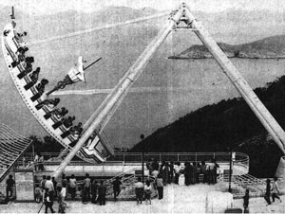
导图3 荡船

单摆
我们把秋千、吊灯等摆动物体简化成一个理想模型。在一根细线下端拴一小球，细线质量远小于小球质量，小球半径比起细线长度也可忽略不计，这样的一个理想模型，叫做单摆。图7-49就是单摆及其振动的示意图。
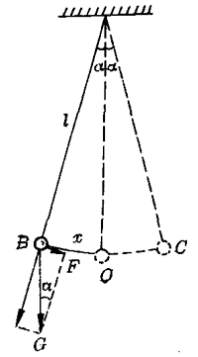
图7-49
现在来分析使单摆振动的回复力。将质量为m的摆球，从它的平衡位置O拉开一小段距离到B点，这时悬线和竖直方向的夹角设为α。放开后，摆球在重力的一个分力F＝mgsinα的作用下，将沿着一段圆弧BC在竖直平面里向平衡位置O运动。在摆角α很小（不超过5°）时，摆球的位移x和圆弧长OB很接近，设摆长为l，则
sinα≈$\frac{x}{l}$，
于是回复力
F＝mgsinα≈mg$\frac{x}{l}$。
因此在摆角α很小时，回复力F的方向可看作和位移x在同一直线上。对于一个给定的单摆，质量m和摆长l都是不变的，重力加速度g也是常数，于是$\frac{mg}{l}$可用一个常数k来表示，且因为回复力的方向始终跟位移方向相反，所以回复力F跟位移x的关系可用下式表示：
F＝－kx。
可见，在摆角很小的情况下，摆球受到的回复力跟摆球对平衡位置的位移大小成正比，方向总是跟位移相反。所以这时单摆的振动是简谐振动。

单摆振动的周期
单摆振动的周期与哪些因素有关呢？我们可用实验的方法来研究。
用细线穿过有孔的金属小球，把细线另一端固定悬挂起来做成一个单摆。单摆的摆长（悬点到摆球中心的距离）约为1米，将摆球从平衡位置拉开一段小于8厘米的距离，使摆角小于5°。放开后，测出单摆完成30次（或50次）全振动所用的时间，然后算出单摆每振动一次所用的时间。这样，就可以得到单摆振动的周期。
分别改变振幅的大小、摆球的质量和所用材料以及摆长，重复进行实验，其结果表明：
在摆角小于5°的情况下，
1．单摆振动的周期与振幅大小无关；
2．单摆振动的周期与摆球质量大小及所用材料无关；
3．单摆振动的周期跟摆长有关。若将摆长从1米先后减小为0.64米、0.25米，则周期分别减小到原来周期的$\frac{4}{5}$和$\frac{1}{2}$。
荷兰物理学家惠更斯（1629-1695）研究了单摆的振动规律，发现单摆的振动周期跟摆长的平方根成正比，跟重力加速度的平方根成反比。并确定了如下的单摆振动的周期公式：
T＝2π$\sqrt{\frac{l}{g}}$
式中T是单摆的振动周期，l是单摆的摆长，g是重力加速度。
由于单摆的摆长和振动周期很容易测定，所以利用单摆可以方便地测定各地的重力加速度。
利用摆的等时性可以制成摆钟用以计时。实际的钟摆和荡船等都不是单摆，不能简单地应用单摆的周期公式来计算它们的振动周期，但它们的周期却还是随着摆杆长度的增大而变大的。

思考
在上海校准的、带有摆锤的一台挂钟，把它拿到北京使用，这台挂钟的走时变快了还是变慢了？应该怎样改变它的摆长，才能使钟走时准确？

问题探讨
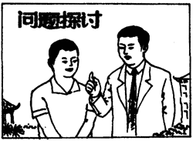
S：在测定单摆振动周期时，为什么先要测出几十次全振动的时间，然后再计算它的振动周期？直接测量记录一次全振动的时间不是能节省时间吗？
T：所以要测几十次，主要是为了减小计时误差对测量结果的影响。
使用停表测时间的误差出现在开始计时和终止计时按下停表柄头的时刻，过早或过迟按表是难以避免的。如果只测量记录一次全振动的时间，这一误差对测量结果的影响就比较大。如果测量记录30次全振动的时间，计时误差就分散在30次全振动的时间中，对测量结果的影响就要小得多。

练习三十八
1．把单摆的摆长从0.8米减小到0.2米时，它的振动周期将变为原来的（ ）
（A）2倍； （B）4倍； （C）$\frac{1}{2}$； （D）$\frac{1}{4}$。
2．通常把振动周期是2秒的单摆叫做秒摆。地球表面秒摆的摆长约为0.994米。已知月球表面的重力加速度约是地球表面重力加速度的1/6，若在月球表面制作一个秒摆，它的摆长约为多大？
3．建筑工地上的塔吊吊装构件时，发现吊钩吊住的构件有缓慢的摆动。如果估得构件摆动的周期，能否粗略地估测拉住吊钩的钢索长度？

